

**ĐẠI HỌC QUỐC GIA TP. HỒ CHÍ MINH**

**TRƯỜNG ĐẠI HỌC CÔNG NGHỆ THÔNG TIN**

**KHOA CÔNG NGHỆ PHẦN MỀM**

**CHUYÊN ĐỀ MOBILE AND PERVASIVE COMPUTING**

**ĐỒ ÁN : XÂY DỰNG APP CHAT ONLINE**

**Giảng viên: TH.S PHAN NGUYỆT MINH**

**Sinh viên thực hiện:** **NGUYỄN VĂN THUYỀN 13520873**

**NGUYỄN TRUNG HIẾU 13520273**

**HUỲNH NGỌC PHÁP 13520599**

Lớp: **SE405.I21**



Nhóm: **2**

TP. Hồ Chí Minh, tháng 1 năm 2018

**LỜI CẢM ƠN**

Đầu tiên, nhóm chúng em xin gởi lời cảm ơn chân thành đến tập thể quý thầy cô Trường Đại học Công nghệ thông tin – Đại học Quốc gia TP.HCM, quý thầy cô khoa Công Nghệ Phần Mềm đã giúp nhóm chúng em có được những kiến thức cơ bản làm nền tảng để thực hiện đề tài **Xây Dựng Chat OnLine**. Đặc biệt, nhóm chúng em xin gửi lời cảm ơn và lòng biết ơn sâu sắc nhất tới giảng viên Th.S Phan Nguyệt Minh đã giúp nhóm chúng em hoàn thành tốt đồ án môn học của mình. Trong thời gian một học kỳ thực hiện đề tài, nhóm chúng em đã vận dụng những kiến thức nền tảng tích lũy đồng thời kết hợp với việc học hỏi và nghiên cứu những kiến thức mới. Từ đó, nhóm chúng em vận dụng tối đa những gì đã thu thập được để hoàn thành một báo cáo đồ án tốt nhất. Tuy nhiên, trong quá trình thực hiện, nhóm chúng em không tránh khỏi những sai lầm, thiếu sót. Chính vì vậy, nhóm chúng em rất mong nhận được những sự góp ý từ phía thầy cô nhằm hoàn thiện những kiến thức mà nhóm chúng em đã học tập và là hành trang để nhóm chúng em tiếp tục thực hiện các đề tài khác trong tương lai. Nhóm chúng em xin chân thành cảm ơn thầy cô!

**LỜI MỞ ĐẦU**

Trong những năm gần đây , cơn bão smart phone đã tràn ngập trong nước ta . Ai ai cũng có một chiếc smart phone . Smart phone la điện thoại thông minh tích hợp một nền tảng hệ điều hành di động với nhiều tính năng hỗ trợ tiên tiến về điện toán và kết nối dựa trên nền tảng cơ bản của điện thoại di động thông thường .

Ban đầu điện thoại thông minh bao gồm các tính năng của điện thoại di động thông thường kết hợp với các thiết bị phổ biến khác như máy ảnh kỹ thuật số , hệ thống định vị toàn cầu GPS .Điện thoại thông minh ngày nay bao gồm tất cả các chức năng của loptop như duyệt web ,Wi-Fi, các ứng dụng bên thứ 3 …

Việc mua và dùng smart phone rất tiện lợi vì nó có thể thay thế hoàn toàn một chiếc máy tính bình thường . Ngoài việc đó ra nó còn là công cụ để kết nối với mọi người với nhau .Mặc dù các ứng dụng kết nối mọi người với nhau như : Mạng xã hội Chat trực tuyến rất tiện ích nhưng nó cũng đem lại những cái hại như chúng ta mất rất nhiều thời gian váo mạng xã hội .

Chính vì vậy nhóm em chọn đề tài “ Viết ứng dụng chat online” sử dụng ngôn ngữ java và hệ điều hành android.

Ứng dụng cho phép người dùng dễ dàng đăng nhập trò chuyện riêng tư hoặc trò chuyện nhóm với những người bạn một cách vui vẻ , thoải mái . Giao diện đẹp mắt ,tiện dụng với người sử dụng .

**NHẬN XÉT**

**(Của giảng viên hướng dẫn)**

# 

Mục Lục

**PHẦN 1: GIỚI THIỆU** 13

**I.** **Giới thiệu tổng quan về Mobile and Pervasive Computing** 13

**1.** **Mobile computing** 13

**2.** **Pervasive Computing** 13

**II.** **Giới thiệu về App Chat Online** 13

**1.** **Giới thiệu** 13

**2.** **Mục đích nghiên cứu** 14

**3.** **Các chức năng chính** 14

**4. Giới hạn và phạm vi nghiên cứu** 14

**5. Phương pháp nghiên cứu** 14

**6. Ý nghĩa lý luận và thực tiễn của đề tài** 14

**PHẦN 2 : PHÂN TÍCH** 14

**1.** **Sơ đồ Use-Case** 14

**2.** **Danh sách các Actor** 15

**3.** **Danh sách các Use-case** 15

**4.** **Đặc tả use-case** 16

**4.1** **Đăng ký** 16

**4.2** **Login** 18

**4.3** **Reset mật khẩu** 21

**4.4** **Quản lý tài khoản** 24

**4.5** **Quản lý bạn bè** 26

**4.6** **Quản lý nhóm** 30

**PHẦN 3 : THIẾT KẾ** 35

**1.** **Class diagram** 35

**2.** **Kiến trúc chương trình** 36

**a.Danh sách các bảng dữ liệu** 36

**b.Mô tả chi tiết từng lớp đối tượng** 37

**3.** **Thiết kế giao diện** 42

**a.** **Danh sách các màng hình** 42

**b.** **Mô tả chi tiết các màng hình** 42

**PHẦN 4: CÀI ĐẶT** 50

**PHẦN 5: KẾT LUẬN** 50

# **PHẦN 1: GIỚI THIỆU**

## **Giới thiệu tổng quan về Mobile and Pervasive Computing**

1. **Mobile computing**

Mobile computing là :

* sự tương tác giữa con người và máy tính, trong đó máy tính có thể sẽ được vận chuyển trong quá trình sử dụng.
* “Đặt máy tính và tất cả các file cần thiết và phần mềm chung với nhau”.
* Bất kỳ loại máy tính nào có liên kết với nhau tạo thành mạng cá nhân không dây.

Có 3 lớp khác nhau của mobile computing:

* Portable computer: máy tính xách tay, trọng lượng nhẹ bao gồm bàn phím vật lý tập hợp đầy đủ và chủ yếu được dùng như host: laptop, notebook…
* Mobile phone: Điện thoại di động không chỉ giới hạn giao tiếp bằng giọng nói, điện thoại phổ thông, điện thoại thông minh, phonepad…
* Wearable: máy tính có thể mặc đeo được: hầu hết được giới hạn một số chức năng chủ yếu như: đồng hồ, kính, dây đeo tay…

1. **Pervasive Computing**

Có nghĩa là “tồn tại khắp mọi nơi”. Pervasive Computing là tương lai của mạng máy tính cho phép truyền thông giữa các cá nhân và thiết bị cũng như thiết bị với chính nó. Các thiết bị rất nhỏ và được nhúng vào bất kỳ đối tượng nào như: quần, áo, xe hơi. Được gọi là Ubiquitous Computing.

## **Giới thiệu về App Chat Online**

* 1. **Giới thiệu**

App chat Online là ứng dụng chat miễn phí trêm Android , nó cho phép gửi tin nhắn miễn phí , ngoài ra còn dùng để gừi ảnh , sticker ,thông tin địa điểm , gửi tin nhắn nhóm , kết bạn giao lưu với mọi người .

Ứng dụng này không giống Zalo hay các mạng xã hội khác . Bạn có thể thoải mái trò chuyện với những người bạn mà không bị làm phiền tốn thời gian đọc nhiều tin tức bên ngoài .

* 1. **Mục đích nghiên cứu**

Xây dựng được ứng dụng chat online đáp ứng các nhiệm vụ :Đăng nhập , đăng ký tài khoản, xem danh sách bạn bè,thêm bạn bè, chat room, trang thông tin cá nhân.

Học hỏi vận dụng kiến thức về Mobile Computing và Pervasive Computing vào một dự án thực tế

* 1. **Các chức năng chính**
* Đăng ký, đăng nhập , đăng xuất tài khoản
* Trò chuyện riêng tư với bạn bè .
* Trò chuyện nhóm .
* Thông báo.
* Quản lý bạn bè
* Quản lý thông tin tài khoản

**4. Giới hạn và phạm vi nghiên cứu**

Xây dựng một ứng dụng chat online nhỏ phục vụ cho cá nhân

**5.** **Phương pháp nghiên cứu**

Khảo sát thực tế các trang web , app chat online kết hợp với nghiên cứ lí thuyết để xây dựng cơ sở dữ liệu

Lựa chọn công cụ và ngôn ngữ phù hợp để xây dựng ứng dụng

**6. Ý nghĩa lý luận và thực tiễn của đề tài**

Phục vụ được nhu cầu trò chuyện , kết bạn vui vẻ của mọi người. Giúp người dùng có thể kết bạn trò chuyện vui vẻ .

**PHẦN 2 : PHÂN TÍCH**

1. **Sơ đồ Use-Case**

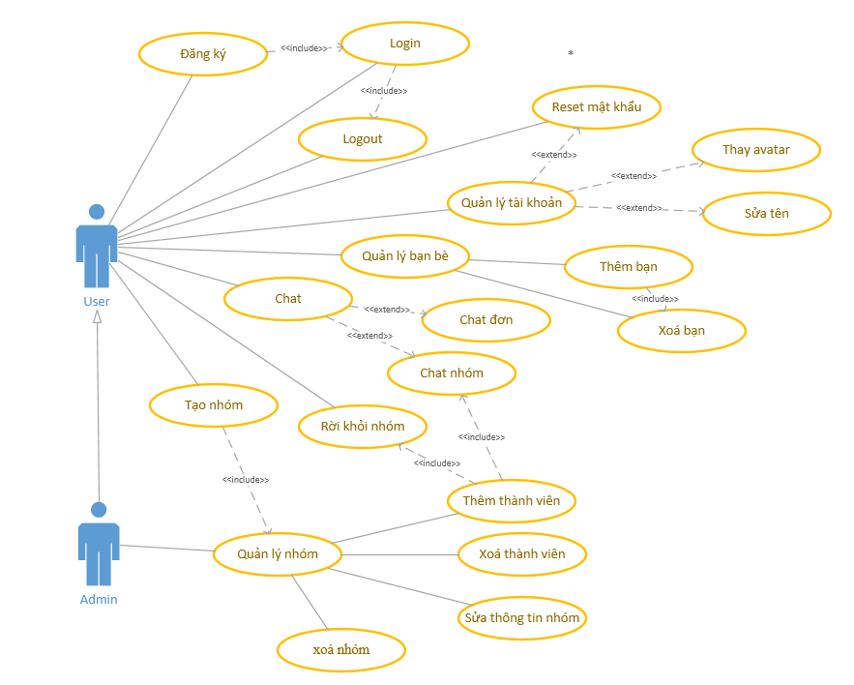

1. **Danh sách các Actor**

|  |  |  |
| --- | --- | --- |
| STT | Tên Actor | Ý nghĩa |
| 1 | User | Người sử dụng phần mềm |
| 2 | Admin | Người tạo nhóm chat trên phần mềm |

1. **Danh sách các Use-case**

|  |  |  |
| --- | --- | --- |
| STT | Tên Use-case | Ý nghĩa |
| 1 | Đăng ký | Người dùng chưa có tài khoản phải đăng ký bằng gmail |
| 2 | Login | Người dùng đăng nhập bằng tài khoản đã đăng ký |
| 3 | Reset mật khẩu | Người dùng thay đổi mật khẩu |
| 4 | Quản lý tài khoản | Người dùng quản lý thông tin , hình ảnh trang cá nhân |
| 5 | Quản lý bạn bè | Quản lý danh sách bạn bè |
| 6 | Quản lý nhóm | Quản lý danh sách nhóm chat đã tạo |

1. **Đặc tả use-case**
   1. **Đăng ký**

|  |  |
| --- | --- |
| Tên chức năng | Đăng ký |
| Tóm tắt | Đăng ký tài khoản bằng gmail |
| Dòng sự kiện chính | * Ứng dụng khởi động lên * Hệ thống yêu cầu đăng nhập tài khoản * Người dùng chưa có tài khoản , Nhấn nút đăng ký * Hệ thống xuất hiện giao diện đăng ký |
| Dòng sự kiện khác | * Người dùng không nhập đúng gmail , không thể đăng ký tài khoản |
| Các yêu cầu đặt biệt | * Kết nối mạng |
| Trạng thái hệ thống trước khi thực hiện Use-case | * Actor: Người dùng * Điều kiện :không có |
| Trạng thái hệ thống sau khi thực hiện Use-case | * Hiển thị giao diện đăng ký |
| Điểm mở rộng | * Không có |

* **Activity Diagram** –Đăng ký

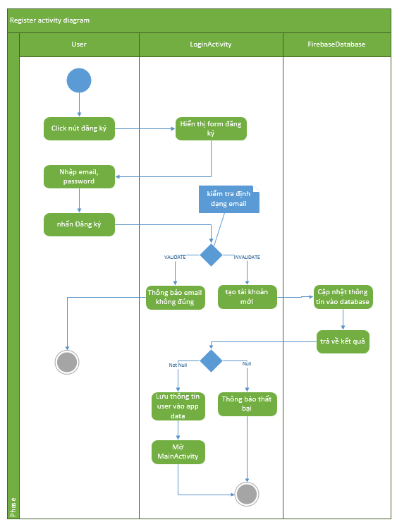

* **Sequence Diagram**

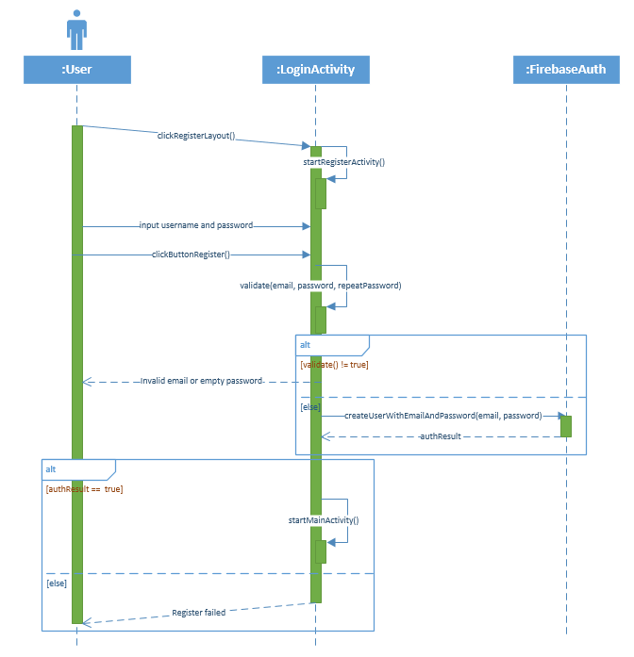

* 1. **Login**

|  |  |
| --- | --- |
| Tên chức năng | Login |
| Tóm tắt | Đăng nhập tài khoản bằng gmail |
| Dòng sự kiện chính | * Ứng dụng khởi động lên * Hệ thống yêu cầu đăng nhập tài khoản * Người dùng có tài khoản , bắt đầu đăng nhập |
| Dòng sự kiện khác | * Người dùng không nhập đúng gmail , không thể đăng nhập ứng dụng |
| Các yêu cầu đặt biệt | * Kết nối mạng |
| Trạng thái hệ thống trước khi thực hiện Use-case | * Actor: Người dùng * Điều kiện :không có |
| Trạng thái hệ thống sau khi thực hiện Use-case | * Hiển thị giao diện chính của ứng dụng |
| Điểm mở rộng | * Không có |

* **Activity Diagram** -Login

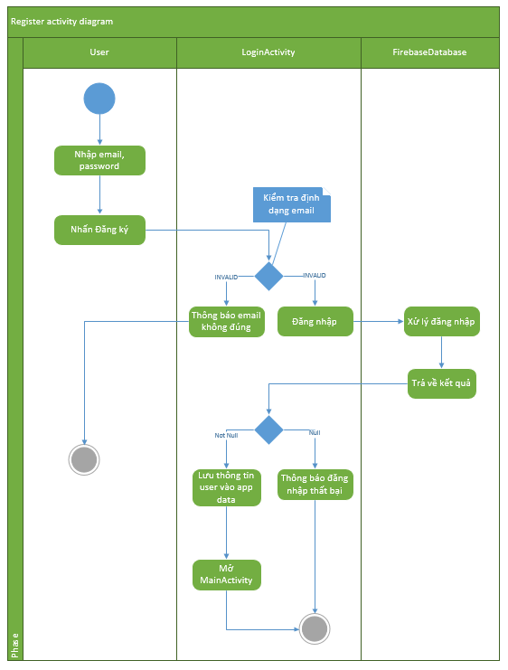

* **Sequence Diagram**

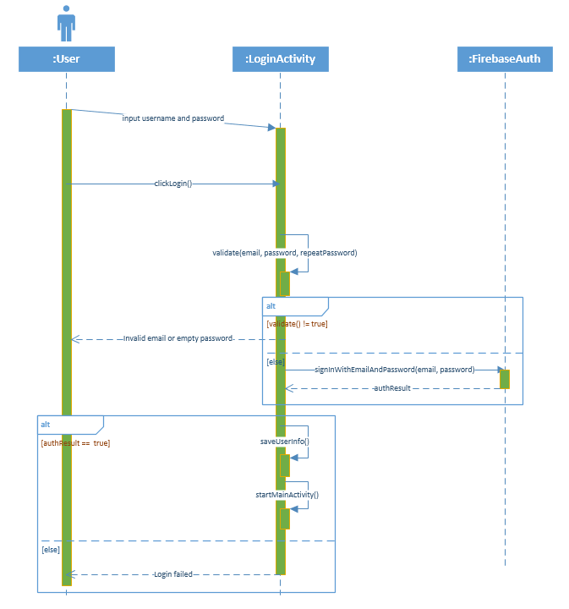

* 1. **Reset mật khẩu**

|  |  |
| --- | --- |
| Tên chức năng | Reset mật khẩu |
| Tóm tắt | Thay đổi mật khẩu tài khoản |
| Dòng sự kiện chính | * Người dùng đăng nhập không thành công , * Người dùng nhấn vào quên mật khẩu * Hệ thống kiểm tra mail * Hệ thống hướng dẫn đổi mật khẩu |
| Dòng sự kiện khác | * Người dùng kiểm tra hòm thư |
| Các yêu cầu đặt biệt | * Kết nối mạng |
| Trạng thái hệ thống trước khi thực hiện Use-case | * Actor: Người dùng * Điều kiện : đã đăng nhập |
| Trạng thái hệ thống sau khi thực hiện Use-case | * Hiển thị giao diện đổi mật khẩu thành công |
| Điểm mở rộng | * Không có |

* **Activity Diagram-Reset mật khẩu**

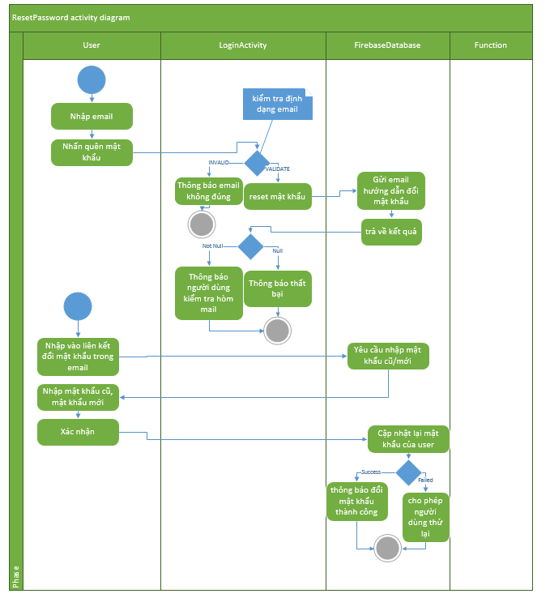

* **Sequence Diagram**

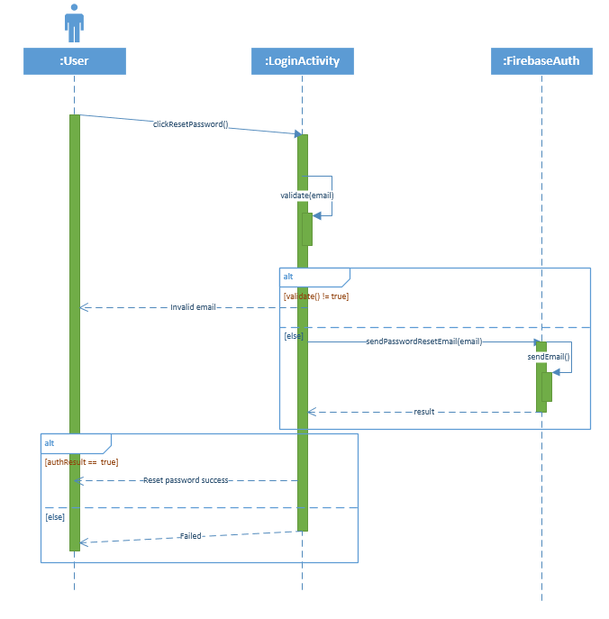

* 1. **Quản lý tài khoản**

|  |  |
| --- | --- |
| Tên chức năng | Quản lý tài khoản |
| Tóm tắt | Quản lý thông tin cá nhân của tài khoản |
| Dòng sự kiện chính | * Người dùng đăng nhập thành công , * Người dùng nhấn vào giao diện thông tin cá nhân * Hệ thống xuất hiện trang cá nhân. |
| Dòng sự kiện khác | * Không có |
| Các yêu cầu đặt biệt | * Kết nối mạng |
| Trạng thái hệ thống trước khi thực hiện Use-case | * Actor: Người dùng * Điều kiện : đã đăng nhập |
| Trạng thái hệ thống sau khi thực hiện Use-case | * Hiển thị giao diện trang cá nhân |
| Điểm mở rộng | * Không có |

* **Activity Diagram-Quản lý tài khoản**

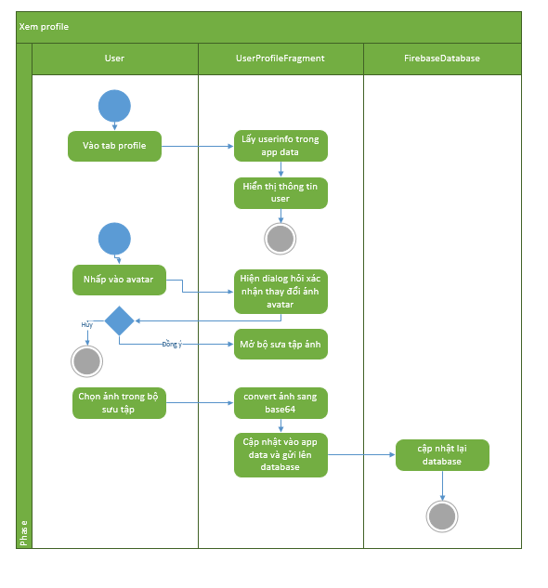

* **Sequence Diagram**

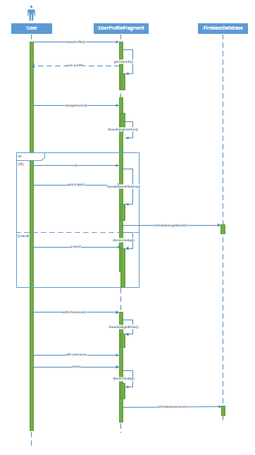

* 1. **Quản lý bạn bè**

4.5.a **Danh sách bạn bè**

|  |  |
| --- | --- |
| Tên chức năng | Danh sách bạn bè |
| Tóm tắt | Quản lý danh sách bạn bè |
| Dòng sự kiện chính | * Ứng dụng khởi động lên * Người dùng đăng nhập tài khoản thành công * Hệ thống xuất hiện giao diện danh sách bạn bè |
| Dòng sự kiện khác | * Không có |
| Các yêu cầu đặt biệt | * Kết nối mạng |
| Trạng thái hệ thống trước khi thực hiện Use-case | * Actor: Người dùng * Điều kiện :không có |
| Trạng thái hệ thống sau khi thực hiện Use-case | * Hiển thị giao diện danh sách bạn bè |
| Điểm mở rộng | * Không có |

* **Activity Diagram-Danh sách bạn bè**

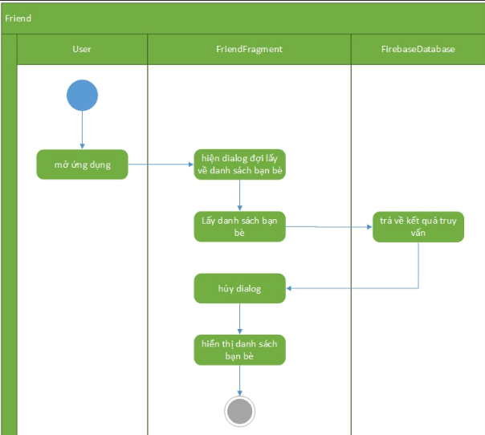

4.5.b **Thêm bạn**

|  |  |
| --- | --- |
| Tên chức năng | Thêm bạn |
| Tóm tắt | Thêm mới bạn vào danh sách |
| Dòng sự kiện chính | * Ứng dụng khởi động lên * Người dùng đăng nhập tài khoản thành công * Hệ thống xuất hiện giao diện danh sách bạn bè * Nhấn nút thêm bạn * Hệ thống yêu cầu nhập mail cần thêm * Nhập mail bạn cần thêm * Nhấn ok |
| Dòng sự kiện khác | * Không tìm thấy mail |
| Các yêu cầu đặt biệt | * Kết nối mạng |
| Trạng thái hệ thống trước khi thực hiện Use-case | * Actor: Người dùng * Điều kiện :không có |
| Trạng thái hệ thống sau khi thực hiện Use-case | * Thêm thành công * Hiển thị giao diện danh sách bạn bè |
| Điểm mở rộng | * Không có |

* **Activity Diagram_thêm bạn**

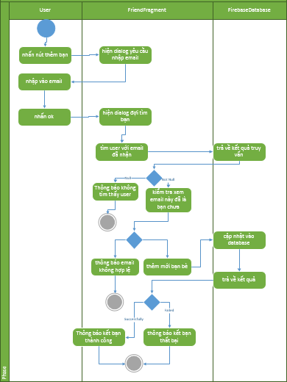

* **Sequence Diagram**

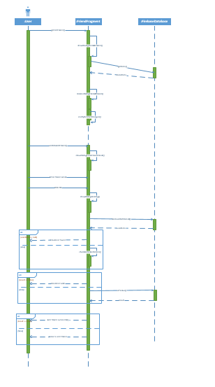

* 1. **Quản lý nhóm**

4.6.a **Danh sách nhóm**

|  |  |
| --- | --- |
| Tên chức năng | Danh sách nhóm |
| Tóm tắt | Quản lý danh sách nhóm chat |
| Dòng sự kiện chính | * Người dùng đăng nhập tài khoản thành công * Mở tag group chat * Hệ thống xuất hiện giao diện danh sách nhóm |
| Dòng sự kiện khác | * Không có |
| Các yêu cầu đặt biệt | * Kết nối mạng |
| Trạng thái hệ thống trước khi thực hiện Use-case | * Actor: Người dùng * Điều kiện :đăng nhập thành công |
| Trạng thái hệ thống sau khi thực hiện Use-case | * Hiển thị giao diện danh sách nhóm |
| Điểm mở rộng | * Không có |

* **Activity Diagram-Danh sách nhóm**

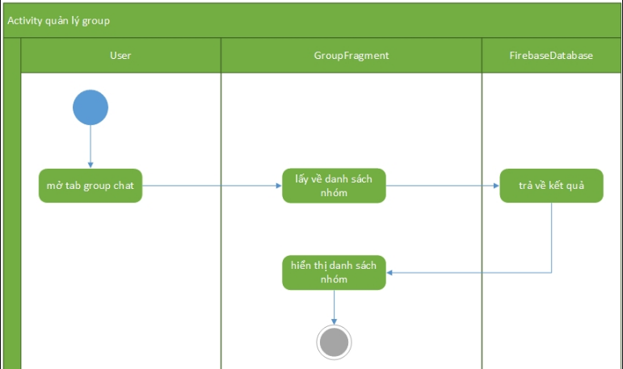

**4.6.b Sửa nhóm**

|  |  |
| --- | --- |
| Tên chức năng | Sửa nhóm |
| Tóm tắt | Sửa thông tin nhóm chat |
| Dòng sự kiện chính | * Người dùng đăng nhập tài khoản thành công * Mở tag group chat * Hệ thống xuất hiện giao diện danh sách nhóm * Nhấn chọn sửa nhóm * Hệ thồng hiện thông tin nhóm , sửa chữa * Lưu lại |
| Dòng sự kiện khác | * Không có |
| Các yêu cầu đặt biệt | * Kết nối mạng |
| Trạng thái hệ thống trước khi thực hiện Use-case | * Actor: Người dùng * Điều kiện :đăng nhập thành công |
| Trạng thái hệ thống sau khi thực hiện Use-case | * Hiển thị giao diện danh sách nhóm sửa thành công |
| Điểm mở rộng | * Không có |

* **Activity Diagram-Sửa nhóm**

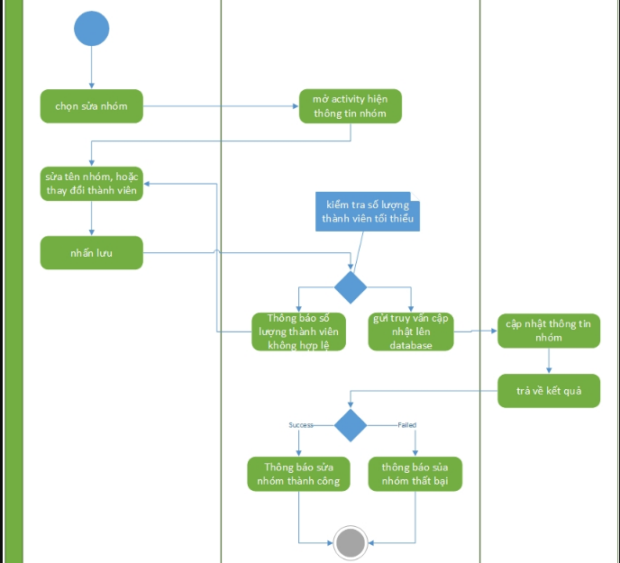

**4.6.c Tạo Nhóm**

|  |  |
| --- | --- |
| Tên chức năng | Tạo nhóm |
| Tóm tắt | Tạo nhóm chat mới |
| Dòng sự kiện chính | * Người dùng đăng nhập tài khoản thành công * Mở tag group chat * Hệ thống xuất hiện giao diện danh sách nhóm * Nhấn nút tạo nhóm mới * Hệ thồng tạo nhóm chat mới * Nhập tên nhóm và thêm bạn * Lưu lại |
| Dòng sự kiện khác | * Không có |
| Các yêu cầu đặt biệt | * Kết nối mạng |
| Trạng thái hệ thống trước khi thực hiện Use-case | * Actor: Người dùng * Điều kiện :đăng nhập thành công |
| Trạng thái hệ thống sau khi thực hiện Use-case | * Hiển thị giao diện nhóm chat mới |
| Điểm mở rộng | * Không có |

* **Activity Diagram-Tạo nhóm**

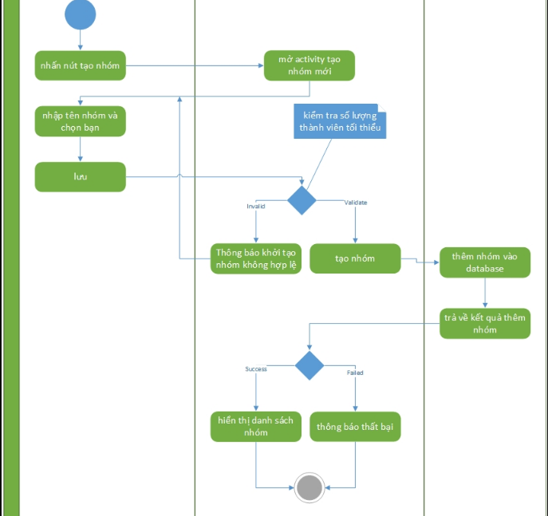

* **Sequence Diagram**

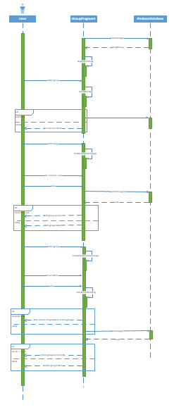

**PHẦN 3 : THIẾT KẾ**

1. **Class diagram**

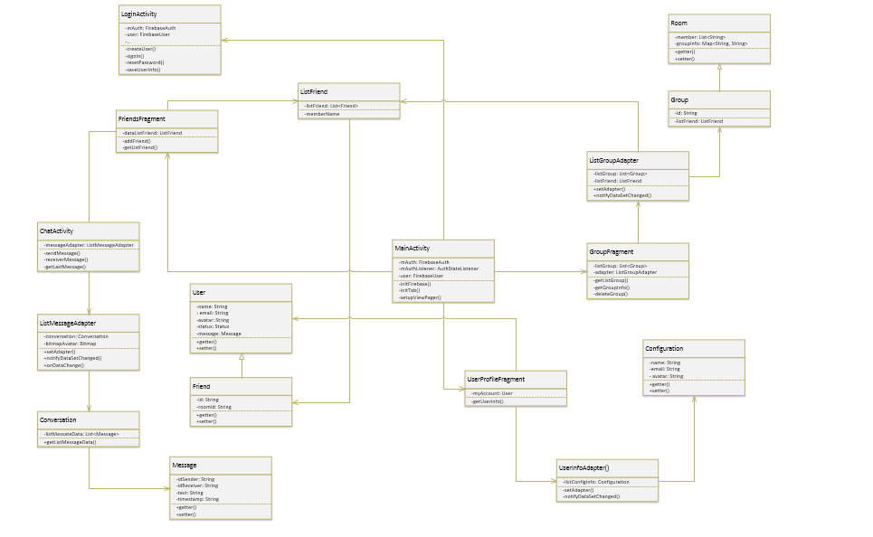

1. **Kiến trúc chương trình**

**a.Danh sách các bảng dữ liệu**

|  |  |  |
| --- | --- | --- |
| STT | Tên lớp | Ý nghĩa |
| 1 | LogInActivity | Lớp chức năng thông tin đăng nhập |
| 2 | ListFriend | Lớp danh sách bạn bè |
| 3 | FriendsFragment | Lớp thêm bạn bè vào danh sách |
| 4 | ListGroupAdapter | Lớp danh sách nhóm chat |
| 5 | Group | Lớp lấy danh sách bạn bè |
| 6 | Room | Lớp tạo nhóm chat |
| 7 | ChatActivity | Lớp gửi tin nhắn |
| 8 | ListMessageAdapter | Lớp lưu loại thông tin tin nhắn |
| 9 | Conversation | Cuộc hội thoại |
| 10 | Message | Thông tin của tin nhắn |
| 11 | User | Lớp thông tin người dùng |
| 12 | Friend | Lớp thông tin bạn |
| 13 | GroupFragment | Lớp danh sách nhóm chat |
| 14 | UserProfileFragment | Lớp thông tin tài khoản |
| 15 | Conflguration | Thông tin người dùng |
| 16 | MainActivity | Lớp chính ứng dụng |

**b.Mô tả chi tiết từng lớp đối tượng**

* **LogInActivity**
* Danh sách các thuộc tính

|  |  |  |  |
| --- | --- | --- | --- |
| STT | Tên thuộc tính | Loại | Ý nghĩa |
| 1 | mAuth |  | Firebase Authentication | |
| 2 | user |  | Firebase User | |

* Danh sách các phương thức:

|  |  |  |  |
| --- | --- | --- | --- |
| STT | Tên phương thức | Loại | Ý nghĩa |
| 1 | createUserl() |  | Khởi tạo user |
| 2 | Signin() |  |  |
| 3 | resetPassword() |  | Khởi tạo password mới |
| 4 | saveUserInfo() |  | Lưu thông tin |

* **ListFriend**
  + Danh sách các thuộc tính

|  |  |  |  |
| --- | --- | --- | --- |
| STT | Tên thuộc tính | Loại | Ý nghĩa |
| 1 | listFriend |  | Mảng danh sách bạn bè |

* Danh sách các phương thức:

|  |  |  |  |
| --- | --- | --- | --- |
| STT | Tên phương thức | Loại | Ý nghĩa |
| 1 | memberName |  | Tên bạn bè |

* **FriendsFragment**
  + Danh sách các thuộc tính

|  |  |  |  |
| --- | --- | --- | --- |
| STT | Tên thuộc tính | Loại | Ý nghĩa |
| 1 | dataListFriend |  | Cơ sở dữ liệu danh sách bạn bè |

* Danh sách các phương thức:

|  |  |  |  |
| --- | --- | --- | --- |
| STT | Tên phương thức | Loại | Ý nghĩa |
| 1 | addFriend() |  | Hàm thêm bạn bè |
| 2 | getListFriend() |  | Hàm trả dữ liệu |

* **ListGroupAdapter** 
  + Danh sách các thuộc tính

|  |  |  |  |
| --- | --- | --- | --- |
| STT | Tên thuộc tính | Loại | Ý nghĩa |
| 1 | listGroup |  | Mảng danh sách nhóm chat |
| 2 | listFriend |  | Mảng danh sách bạn bè |

* Danh sách các phương thức:

|  |  |  |  |
| --- | --- | --- | --- |
| STT | Tên phương thức | Loại | Ý nghĩa |
| 1 | setAdapter() |  | Hàm thiết lập dữ liệu |
| 2 | notifyDatasetChanged() |  | Hàm thiết lập dữ liệu đã thay đổi |

* **Group**
  + Danh sách các thuộc tính

|  |  |  |  |
| --- | --- | --- | --- |
| STT | Tên thuộc tính | Loại | Ý nghĩa |
| 1 | id |  | Mã group |

* Danh sách các phương thức:

|  |  |  |  |
| --- | --- | --- | --- |
| STT | Tên phương thức | Loại | Ý nghĩa |
| 1 | listFriend() |  | Danh sach bạn bè trong group |

* **Room**
  + Danh sách các thuộc tính

|  |  |  |  |
| --- | --- | --- | --- |
| STT | Tên thuộc tính | Loại | Ý nghĩa |
| 1 | member |  | Số lượng thành viên trong group |
| 2 | groupInfo |  | Thông tin group |

* Danh sách các phương thức:

|  |  |  |  |
| --- | --- | --- | --- |
| STT | Tên phương thức | Loại | Ý nghĩa |
| 1 | Getter() |  | Trả dữ liệu thông tin |
| 2 | Setter() |  | Thiết lập thông tin |

* **ChatActivity** 
  + Danh sách các thuộc tính

|  |  |  |  |
| --- | --- | --- | --- |
| STT | Tên thuộc tính | Loại | Ý nghĩa |
| 1 | messageAdapter |  | Mảng tin nhắn |

* Danh sách các phương thức:

|  |  |  |  |
| --- | --- | --- | --- |
| STT | Tên phương thức | Loại | Ý nghĩa |
| 1 | sendMessage() |  | Hàm lưu gửi tin đã gửi |
| 2 | receiverMessage() |  | Lưu tin nhắn nhận được |
| 3 | getLastMessage() |  | Hàm lưu tin nhắn cuối cùng |

* **ListMessageAdapter** 
  + Danh sách các thuộc tính

|  |  |  |  |
| --- | --- | --- | --- |
| STT | Tên thuộc tính | Loại | Ý nghĩa |
| 1 | conversation |  | Cuộc hội thoại |
| 2 | bitmapAvatar |  | Hình ảnh của cuộc hội thoại |

* Danh sách các phương thức:

|  |  |  |  |
| --- | --- | --- | --- |
| STT | Tên phương thức | Loại | Ý nghĩa |
| 1 | setAdapter() |  | Hàm thiết lập data vào cuộc hội thoai |
| 2 | notifyDataSetChanged() |  | Hàm thông báo cuộc hội thoại |
| 3 | onDataChange() |  | Dữ liệu thay đổi |

* **Conversation** 
  + Danh sách các thuộc tính

|  |  |  |  |
| --- | --- | --- | --- |
| STT | Tên thuộc tính | Loại | Ý nghĩa |
| 1 | listMessageData |  | Mảng danh sách dữ liệu |

* Danh sách các phương thức:

|  |  |  |  |
| --- | --- | --- | --- |
| STT | Tên phương thức | Loại | Ý nghĩa |
| 1 | getListMessageData() |  | Trả dữ liệu |

* **Message** 
  + Danh sách các thuộc tính

|  |  |  |  |
| --- | --- | --- | --- |
| STT | Tên thuộc tính | Loại | Ý nghĩa |
| 1 | idSender |  | Mã tin nhắn gửi đi |
| 2 | idReceiver |  | Mã tin nhắn nhận được |
| 3 | text |  | Nội dung tin nhắn |
| 4 | timestamp |  | Thời gian |

* Danh sách các phương thức:

|  |  |  |  |
| --- | --- | --- | --- |
| STT | Tên phương thức | Loại | Ý nghĩa |
| 1 | Getter() |  | Trả dữ liệu |
| 2 | Setter() |  | Thiết lập dữ liệu |

* **User** 
  + Danh sách các thuộc tính

|  |  |  |  |
| --- | --- | --- | --- |
| STT | Tên thuộc tính | Loại | Ý nghĩa |
| 1 | name |  | Tên tài khoản |
| 2 | email |  | Email tài khoản |
| 3 | avatar |  | Hình ảnh tài khoản |
| 4 | status |  | Trạng thái |
| 5 | message |  | Tin nhắn |

* Danh sách các phương thức:

|  |  |  |  |
| --- | --- | --- | --- |
| STT | Tên phương thức | Loại | Ý nghĩa |
| 1 | Getter() |  | Trả dữ liệu |
| 2 | Setter() |  | Thiết lập dữ liệu |

* **Friend** 
  + Danh sách các thuộc tính

|  |  |  |  |
| --- | --- | --- | --- |
| STT | Tên thuộc tính | Loại | Ý nghĩa |
| 1 | id |  | Mã bạn trong danh sách nhóm |
| 2 | roomid |  | Mã danh sách nhóm |

* Danh sách các phương thức:

|  |  |  |  |
| --- | --- | --- | --- |
| STT | Tên phương thức | Loại | Ý nghĩa |
| 1 | Getter() |  | Trả dữ liệu |
| 2 | Setter() |  | Thiết lập dữ liệu |

* **GroupFragment** 
  + Danh sách các thuộc tính

|  |  |  |  |
| --- | --- | --- | --- |
| STT | Tên thuộc tính | Loại | Ý nghĩa |
| 1 | listGroup |  | Mảng nhóm chat trong danh sách group |
| 2 | adapterListgroup |  | Dữ liệu của nhóm chat |

* Danh sách các phương thức:

|  |  |  |  |
| --- | --- | --- | --- |
| STT | Tên phương thức | Loại | Ý nghĩa |
| 1 | getListGroup() |  | Trả dữ liệu |
| 2 | getGroupinfo() |  | Trả thông tin trong nhóm chat |
| 3 | deleteGroup() |  | Xóa group |

* **UserProfileFragment** 
  + Danh sách các thuộc tính

|  |  |  |  |
| --- | --- | --- | --- |
| STT | Tên thuộc tính | Loại | Ý nghĩa |
| 1 | myAccount |  | Tài khoản |

* Danh sách các phương thức:

|  |  |  |  |
| --- | --- | --- | --- |
| STT | Tên phương thức | Loại | Ý nghĩa |
| 1 | getUserinfo() |  | Trả thông tin tài khoản |

* **Conflguration** 
  + Danh sách các thuộc tính

|  |  |  |  |
| --- | --- | --- | --- |
| STT | Tên thuộc tính | Loại | Ý nghĩa |
| 1 | name |  | Tên |
| 2 | email |  | Email |
| 3 | avatar |  | Hình ảnh |

* Danh sách các phương thức:

|  |  |  |  |
| --- | --- | --- | --- |
| STT | Tên phương thức | Loại | Ý nghĩa |
| 1 | Getter() |  | Trả dữ liệu |
| 2 | Setter() |  | Thiết lập dữ liệu |

1. **Thiết kế giao diện**
2. **Danh sách các màng hình**

* Giao diện đăng nhập
* Giao diện đăng ký
* Giao diện quên mật khẩu
* Giao diện chat riêng tư
* Giao diện chat nhóm
* Giao diện danh sách bạn bè
* Giao diện thêm bạn
* Giao diện danh sách nhóm chat
* Giao diện trang cá nhân

1. **Các màng hình**

* **Giao diện đăng nhập**

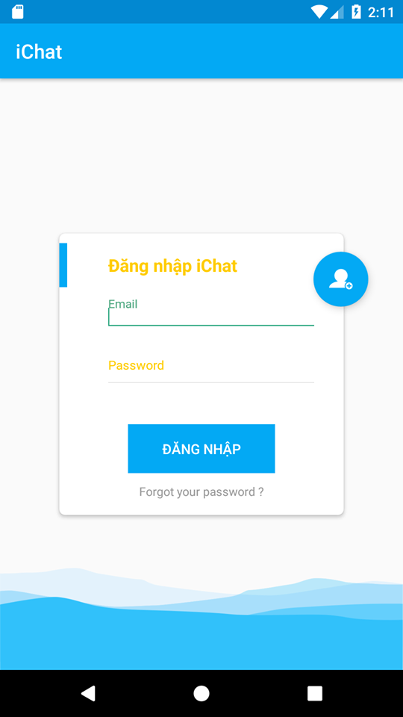

**Giao diện trang đăng ký**

**Giao diện trang quên mật khẩu**

**Giao diện trang cá nhân**

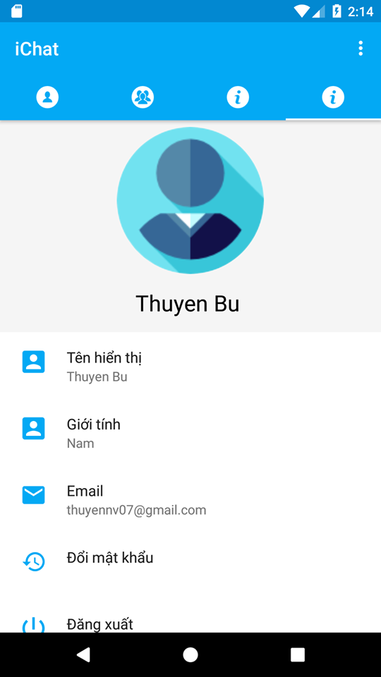

**Giao diện trang danh sách bạn bè**

**Giao diện trang thêm bạn bè**

**Giao diện trang chat riêng tư**

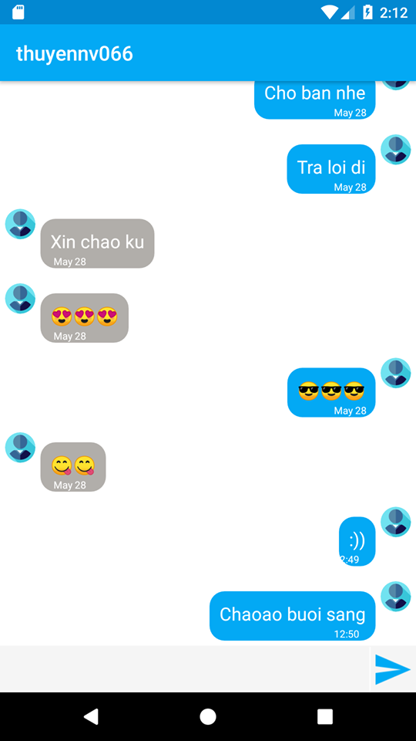

**Giao diện trang danh sách nhóm**

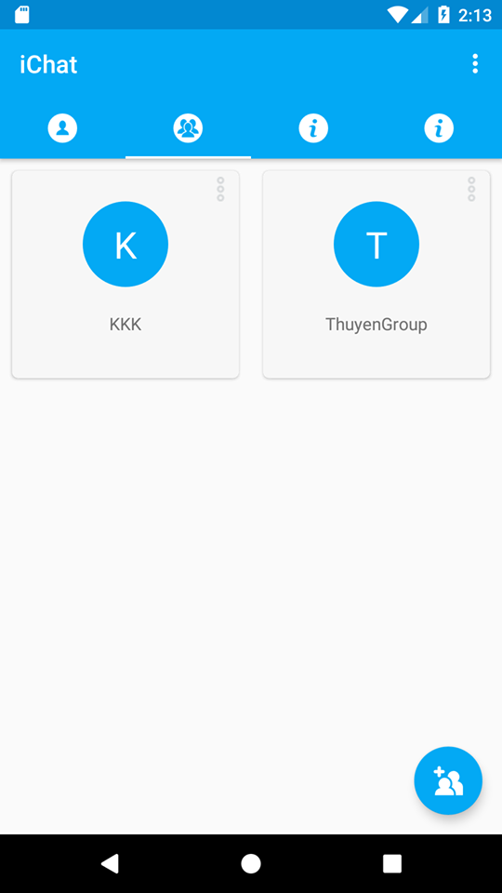

**Giao diện chat nhóm**

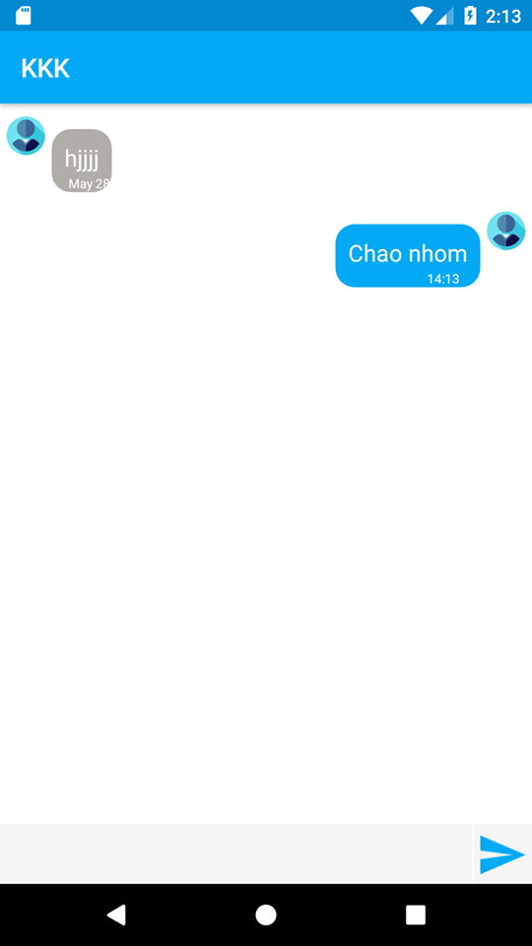

# **PHẦN 4: CÀI ĐẶT**

1. Môi trường ngôn ngữ cài đặt

* Ngôn ngữ lập trình Java ,sử dụng IDE Android studio kết hợp máy ảo Genymotion
* Trong quá trình lập trình có tuân thủ quy tắc lập trình hướng đối tượng của java , thiết kế layout , giao diện theo chuẩn của Google Design Convension.

1. Đánh giá kết quả

|  |  |  |
| --- | --- | --- |
| STT | Tên chức năng | Mức độ hoàn thiện |
| 1 | Login | Hoàn thành |
| 2 | Đăng ký | Hoàn thành |
| 3 | Quên mật khẩu | Hoàn thành |
| 4 | Danh sách bạn bè | Hoàn thành |
| 5 | Kết bạn | Hoàn thành |
| 6 | Danh sách nhóm | Hoàn thành |
| 7 | Chat riêng tư | Hoàn thành |
| 8 | Chat nhóm | Hoàn thành |
| 9 | Trang thông tin cá nhân | Hoàn thành |

# **PHẦN 5: KẾT LUẬN**

1. **Kết quả đạt được**

* **Về kiến thức**

Sau một học kỳ nổ lực của các thành viên trong nhóm, chúng em đã tìm hiểu và nghiên cứu về những bài semianr khác nhau, tiếp thu được rất nhiều kiến thức mới, biết được những quy tắc, những yêu cầu trong xây dựng ứng dụng Chat Online, và bằng sự nhiệt tình, ham học hỏi nhóm đã hoàn thành được ứng dụng Chat Online.

* **Về phía Ứng dụng**
* ƯU ĐIỂM
* Thân thiện, đơn giản, dễ sử dụng
* Người dùng dễ dàng thao tác, như các ứng dụng quen thuộc khác
* Các tính năng phân chia rõ ràng, hợp lý
* NHƯỢC ĐIỂM
* Giao diện chưa được đẹp
* Chức năng còn ít

1. **Hướng phát triển**

Ứng dụng được đưa thành sản phẩm với các chức năng đáp ứng được những dự tính và yêu cầu đề ra, mặt khác trong quá trình phát triển các thành viên đã thay đổi nhiều phần để ứng dụng có chất lượng tốt hơn. Mặc dù đã cố gắng khắc phục các lỗi phát sinh, nhưng việc sai sót trong lập trình là khói tránh khỏi, ứng dụng có thể vẫn còn những sai sót chưa được phát hiện. Trong sự phát triển của ứng dụng, nhóm sẽ cố gắng làm cho ứng dụng tốt hơn, cải thiện chức năng thay đổi dữ liệu, sau đó sẽ mở rộng thêm một số chức năng để ứng dụng có thể sử dụng trên một quy mô lớn hơn.